Chương 5. Phác họa thiết kế và chuẩn bị tài liệu
Phác họa thiết kế là bước đầu tiên và vô cùng quan trọng trong quy trình phát triển phần cứng. Việc thực hiện phác họa giúp hình dung tổng thể hệ thống, xác định rõ ràng các yêu cầu kỹ thuật và định hướng chi tiết cho quá trình thiết kế schematic cũng như layout PCB. Thay vì đi thẳng vào việc vẽ mạch, bước phác họa cho phép kiểm tra, đánh giá tính khả thi về mặt kỹ thuật và tối ưu hóa sơ bộ bố cục của dự án. Giúp người thiết kế có thể:
- Xác định trước các khối chức năng và cách kết nối giữa chúng.
- Lường trước các vấn đề về nguồn điện, tín hiệu giao tiếp và yêu cầu về tài nguyên phần cứng.
- Xác định rõ các yêu cầu kỹ thuật và định hướng chi tiết cho việc vẽ Schematic và Layout sau này, giúp tiết kiệm thời gian.
- Giúp quá trình lựa chọn linh kiện chủ động hơn, hạn chế rủi ro thiếu linh kiện trong quá trình triển khai.
5.1. Liệt kê các yêu cầu thiết kế
Bước đầu tiên trong quá trình phác họa thiết kế là tổng hợp và liệt kê đầy đủ các yêu cầu kỹ thuật – bao gồm yêu cầu về hình thành sơ đồ nguyên lý (schematic) và yêu cầu về layout. Các yêu cầu này cần được trình bày rõ ràng, chi tiết trong một tài liệu Word (*.docx) và lưu trữ vào thư mục 07_REF để dễ dàng tra cứu và sử dụng trong suốt quá trình phát triển sản phẩm
- Nguồn cấp: 12V.
- MCU 1 chuyên xử lý tín hiệu analog 5V.
- MCU 2 có giao tiếp USB2.0 từ cổng micro-USB và SDMMC để giao tiếp với eMMC.
- MCU 1 và 2 giao tiếp với nhau qua UART.
- PCB có hình dạng và 4 lỗ khoan. Board có Shielding độ rộng 2mm cách viền board 0.2mm, 4 lỗ khoan nối vào shielding.
5.2. Tạo bản vẽ ban đầu
Vẽ phác họa thiết kế dưới dạng sơ đồ khối (block digram) trên giấy hoặc các trang web, phần mềm hỗ trợ vẽ sơ đồ trực tuyến như drawio.com. Lưu bản vẽ vào folder 07_REF.
Nguyên tắc vẽ sơ đồ khối:
- Vẽ đầy đủ cần thiết dựa vào yêu cầu thiết kế, ở ví dụ trên là khối micro-USB, eMMC, MCU 1, MCU 2.
- Các khối phát sinh: khối đệm điện áp 3.3V và 5V.
- Vẽ theo thứ tự từ trái sang phải.
- Mỗi khối thành phần: các tín hiệu input vẽ bên trái, các tín hiệu output hoặc giao
- tiếp 2 chiều nối vào khối khác nằm ở bên phải. Trên MCU ghi chú cụ thể giao tiếp gì: ví dụ UART2, UART0…
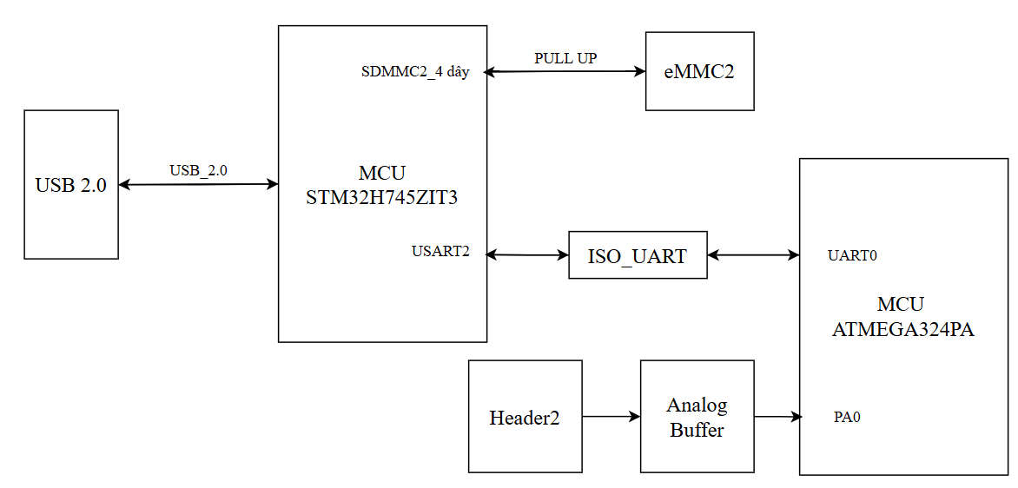
Hình 5.1 Sơ đồ khối tổng quan của hệ thống
5.3. Thu thập các tài liệu liên quan
Thu thập các tài liệu liên quan như schematic tham khảo, datasheet của các MCU, của các IC và lưu vào trong folder 07_REF.
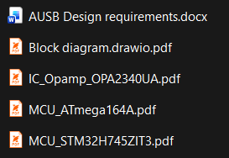
Hình 5.2 Các file tham khảo được lưu trong folder 07_REF
5.4. Hoàn thiện sơ đồ khối tổng quan
Sau khi vẽ sơ đồ khối ban đầu, cần tiến hành kiểm tra kỹ lưỡng để đảm bảo rằng sơ đồ đã thể hiện đầy đủ tất cả các yêu cầu thiết kế đã đặt ra trước đó. Tiếp theo, đọc datasheet của các IC, MCU và các tài liệu tham khảo liên quan để xác định và ghi chú thông tin quan trọng như:
- Mức điện áp cung cấp cho từng khối chức năng.
- Công suất tiêu thụ tối đa hoặc dòng điện tối đa mà các khối có thể yêu cầu.
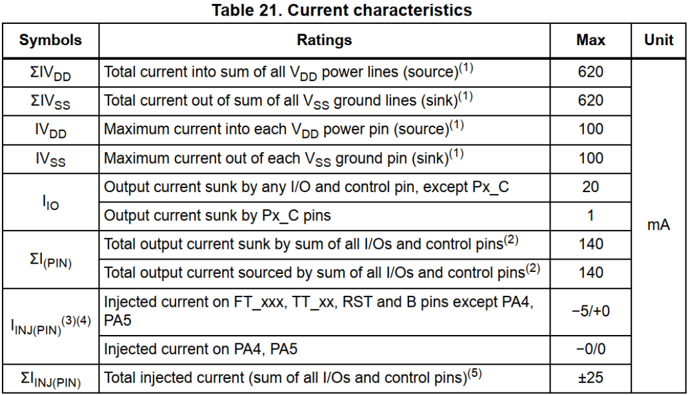
Hình 5.3. Bảng 21 các thông tin về yêu cầu dòng điện được trình bày trong datasheet
Ngoài ra, cần ghi chú thêm điện áp của các tín hiệu giao tiếp giữa các khối (ví dụ như tín hiệu UART, USB, SPI...), nhằm đảm bảo rằng các mức điện áp logic giữa các khối tương thích với nhau. Những thông tin bổ sung này sẽ giúp cho việc thiết kế schematic và layout PCB sau này được chính xác và tránh sai sót nhất là trong các dự án lớn, nơi có nhiều chuẩn giao tiếp và mức điện áp giao tiếp khác nhau.
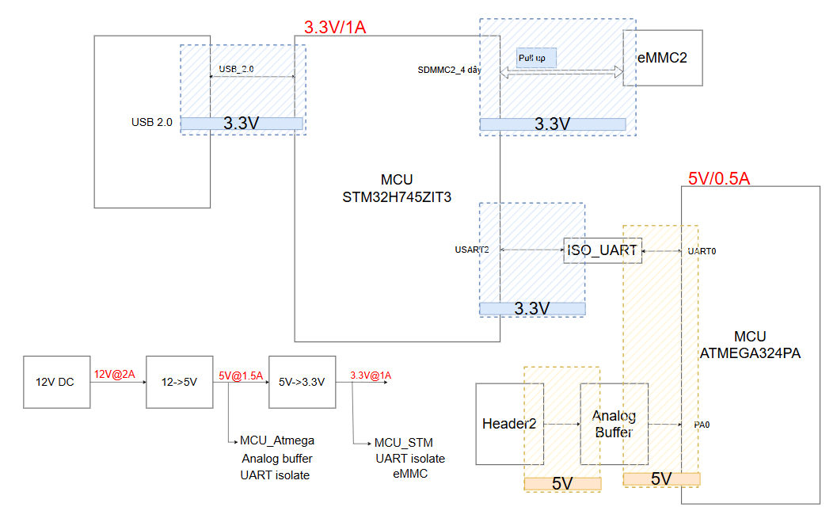
Hình 5.4 Sơ đồ khối tổng quan của hệ thống, có ghi chú mức điện áp.
5.5. Vẽ Power tree
Sau khi hoàn thiện các yêu cầu thiết kế và sơ đồ khối của hệ thống, bước tiếp theo là xác định đầy đủ các mức điện áp nguồn cần sử dụng cho từng khối chức năng. Từ đó, xây dựng sơ đồ phân phối nguồn (Power Tree) nhằm mô tả cấu trúc cấp nguồn và mối liên hệ giữa các miền nguồn trong toàn hệ thống.
Sơ đồ Power Tree đóng vai trò quan trọng trong quá trình thiết kế phần cứng, giúp lựa chọn giải pháp nguồn phù hợp, tính toán công suất tiêu thụ, cũng như tối ưu hóa việc bố trí và đi dây nguồn trên PCB. Bên cạnh đó, việc xây dựng Power Tree ngay từ giai đoạn đầu còn hỗ trợ phát hiện và xử lý các yêu cầu đặc biệt liên quan đến nguồn cấp, chẳng hạn như trình tự khởi động nguồn (Power Sequencing), yêu cầu cấp nguồn đồng thời cho nhiều khối chức năng, hoặc các điều kiện cấp nguồn đối với các mạch nhạy cảm.
- Xác định tất cả các mức điện áp cần thiết (ví dụ: 12V, 5V, 3.3V, 1.8V...) từ yêu cầu thiết kế và datasheet các linh kiện.
- Xác định các mức điện áp nguồn cần thiết cho hệ thống dựa trên yêu cầu thiết kế và thông số kỹ thuật của các linh kiện được sử dụng trong mạch.
- Đánh giá nhu cầu tiêu thụ dòng điện hoặc công suất của từng đường nguồn thông qua dữ liệu từ datasheet và các tính toán, ước lượng phù hợp với điều kiện vận hành thực tế của hệ thống.
- Xây dựng sơ đồ phân phối nguồn (Power Tree) theo cấu trúc phân cấp, thể hiện quá trình chuyển đổi và phân phối nguồn từ nguồn đầu vào đến các mức nguồn thứ cấp cung cấp cho từng khối chức năng.
- Trên sơ đồ Power Tree cần thể hiện đầy đủ các thông tin sau:
  - Giá trị điện áp của từng đường nguồn.
  - Dòng điện hoặc công suất yêu cầu tương ứng cho mỗi mức nguồn.
  - Các khối chức năng hoặc nhóm linh kiện sử dụng từng đường nguồn cụ thể.
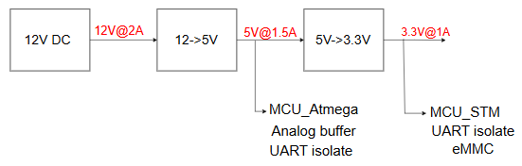
Hình 5.5 Sơ đồ phân phối nguồn (Power tree)
5.6. Liệt kê và lựa chọn các linh kiện chính
Dựa trên sơ đồ khối hệ thống và các yêu cầu thiết kế đã xác định, tiến hành lựa chọn các linh kiện chủ đạo cho từng khối chức năng. Các linh kiện cần được xem xét bao gồm vi điều khiển (MCU), bộ nhớ, các IC giao tiếp, IC nguồn và các thành phần điều khiển quan trọng khác trong hệ thống.
Để quản lý và theo dõi quá trình lựa chọn linh kiện, xây dựng một bảng thống kê bằng Microsoft Excel và lưu trữ trong thư mục 07_REF. Nội dung bảng như sau:
- Tên khối chức năng tương ứng trong hệ thống.
- Linh kiện được lựa chọn cho từng khối, kèm theo các yêu cầu kỹ thuật liên quan như điện áp hoạt động, chuẩn giao tiếp, công suất tiêu thụ hoặc các thông số đặc trưng khác.
- Các phương án linh kiện thay thế hoặc các lựa chọn phù hợp khác nhằm phục vụ quá trình đánh giá, so sánh và tối ưu thiết kế.
- Tình trạng thư viện thiết kế của linh kiện (symbol, footprint, 3D model nếu có), bao gồm thông tin về vị trí lưu trữ thư viện hiện có hoặc ghi chú các linh kiện chưa có thư viện để phục vụ cho việc xây dựng và quản lý thư viện trong các giai đoạn tiếp theo.

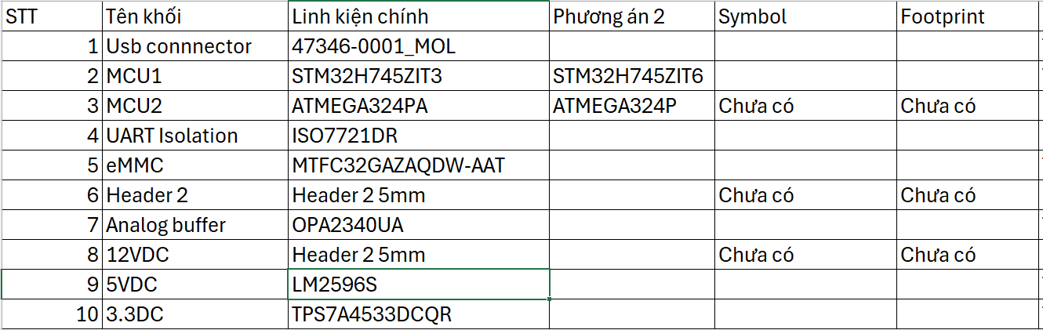
Hình 5.6. Lựa chọn linh kiện

